**Единый платёжный документ ЖКУ**

Экспериментальная программа реализуется на основании Постановления Правительства РФ № 126 «О проведении на территории Московской области эксперимента по направлению платежного документа для внесения платы за жилое помещение и коммунальные услуги в многоквартирных домах в электронной форме без дублирования на бумажном носителе».

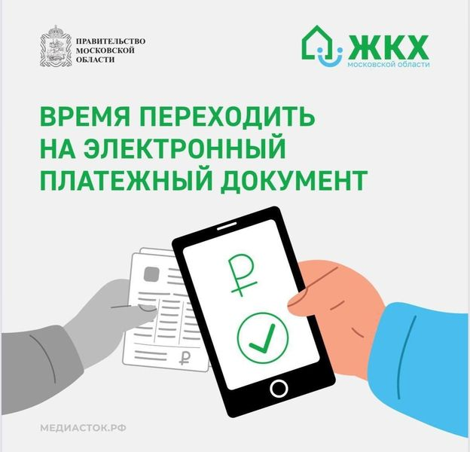

Основные преимущества цифрового формата:  
- электронная квитанция приходит мгновенно и не теряется;  
- документ защищен от подделок мошенниками;  
- нет затрат на печать и доставку;  
- отказ от бумажных платёжек позволяет экономить до 100 тонн древесины в год.

Как подключить электронные платежки?  
- зайти на региональный портал Госуслуг;  
- нажать «Получать ЕПД онлайн»;  
- подтвердить согласие на получение электронных платёжек;  
- квитанции начнут приходить уже со следующего месяца.

Изменить формат получения квитанции вновь можно ежемесячно с 1 по 19 число включительно.